EVEN VOORSTELLEN: WIJ ZIJN DE MEDEZEGGENSCHAPSRAAD!
Anja van Harten Dorith van der Eijk
Robbie van Gils Geja de Keijzer
Kirsten Hazebroek Leonie Glasbeek
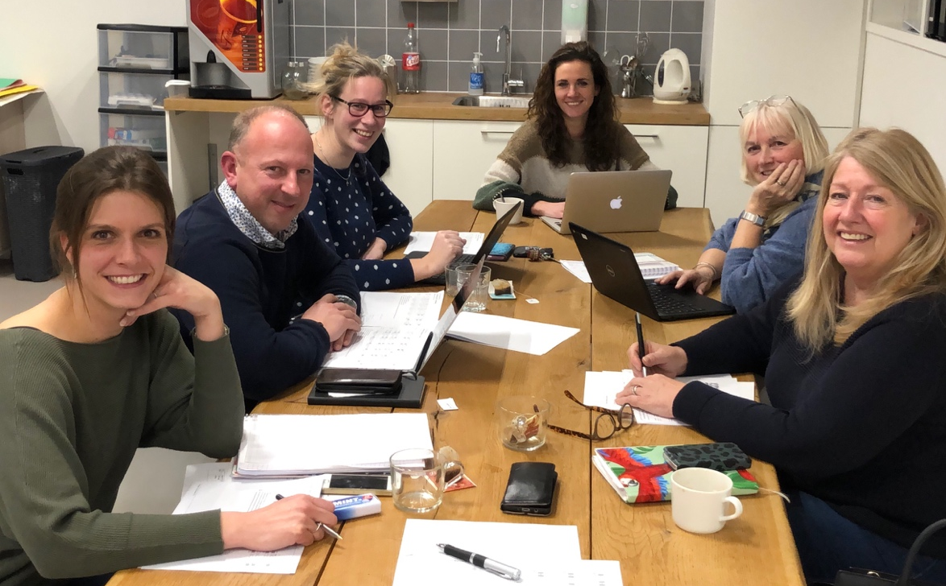
De medezeggenschapsraad (MR) is een wettelijk verplicht orgaan waarin ouders en personeelsleden, meepraten, meedenken en adviseren over schoolbeleid.

Onze MR bestaat uit drie ouders (Kirsten, Robbie, Dorith) en drie leerkrachten (Anja, Leonie, Geja). Samen behartigen we de belangen van alle ouders, kinderen en personeelsleden op school. Uw belangen dus!

We houden ons hierin voornamelijk bezig met beleidszaken. De taken en bevoegdheden van een MR zijn vastgelegd in het MR-reglement. Zo heeft voor een aantal zaken de directie instemming van de MR nodig of dient zij advies te vragen. Zo’n zes keer per schooljaar overlegt de MR over zaken als: de kwaliteit van het onderwijs, aanstellingsbeleid, formatieplan, de begroting, de schoolgids, organisatieontwikkelingen en speerpunten zoals bijvoorbeeld schooltijden.

Bent u geïnteresseerd in wat we tijdens de vergaderingen bespreken? Alle verslagen zijn na te lezen op www.kw-a.nl.

Ook als u een agendapunt wilt inbrengen of bij een vergadering aanwezig wilt zijn horen we graag van u. Dit kan via de mail mr@kw-a.nl. Maar schroom ook niet ons aan te spreken op het plein.
Samen zijn wij de school voor onze kinderen!

